采购标的简要技术说明
1）课桌椅
A.连体活动课桌椅，其中：
三人位 规格：1620*350*780mm 数量：148组
二人位 规格：1100*350*780mm 数量：94组
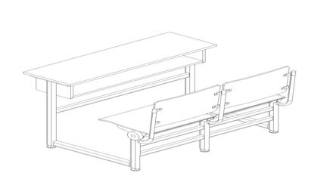
B.材质说明：桌面板采用18mm橡胶木指接板，斗采用16mm橡胶木指接板。椅座靠板采用10mm厚多层胶合板，四周清漆处理。主管采用30*60*1.5mm椭圆管，其余辅管采用20*50*1.2mm椭圆管、20*20*1.2mm方管、φ25*1.2mm圆管制作。自动翻板装置采用特制的扭簧控制能自动上翻，无噪声，保证能够自动回复10万次以上，各钢件表面里进行除油、除锈、酸洗、清洗及磷化工艺处理后，通过粉沫喷涂设备进行静电喷塑，防止钢件表面的生锈腐蚀。
2)电脑桌椅
A.数量及材质见下表
品名 | 图片 | 规格/型号 | 数量 | 备注
电脑桌 | 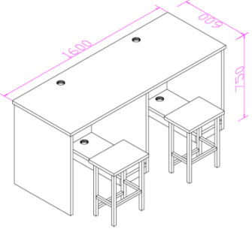 | 1600*600*750H | 80 | 基材：优质环保“露水河”E1级环保刨花板；面材：吉林森工“露水河”三聚氰胺板饰面，胶粘剂：采用优质环保胶粘剂；封边：桌面四周、走线孔和隐秘部位封边处理，五金件：采用品牌五金配件及锁。注：桌面板25MM，侧木脚18MM。
电脑桌 | 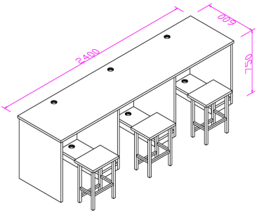 | 2400*600*750H | 150 | 基材：优质环保“露水河”E1级环保刨花板；面材：吉林森工“露水河”三聚氰胺板饰面，胶粘剂：采用优质环保胶粘剂；封边：桌面四周、走线孔和隐秘部位封边处理，五金件：采用品牌五金配件及锁。注：桌面板25MM，侧木脚18MM。
电脑桌 | 图样参照上图 | 1200*600*750 | 82 | 基材：优质环保“露水河”E1级环保刨花板；面材：吉林森工“露水河”三聚氰胺板饰面，胶粘剂：采用优质环保胶粘剂；封边：桌面四周、走线孔和隐秘部位封边处理，五金件：采用品牌五金配件及锁。注：桌面板25MM，侧木脚18MM.
培训凳 | 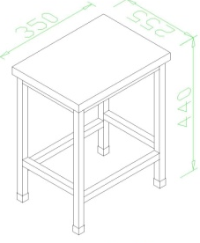 | 350*255*440H | 645 | 优质环保“露水河”E1级三聚氰胺板，2MM热压同色封边，钢架支撑，表面静电喷塑处理，坚固持久、耐用，优质五金配件组装。注：20*20方管。

